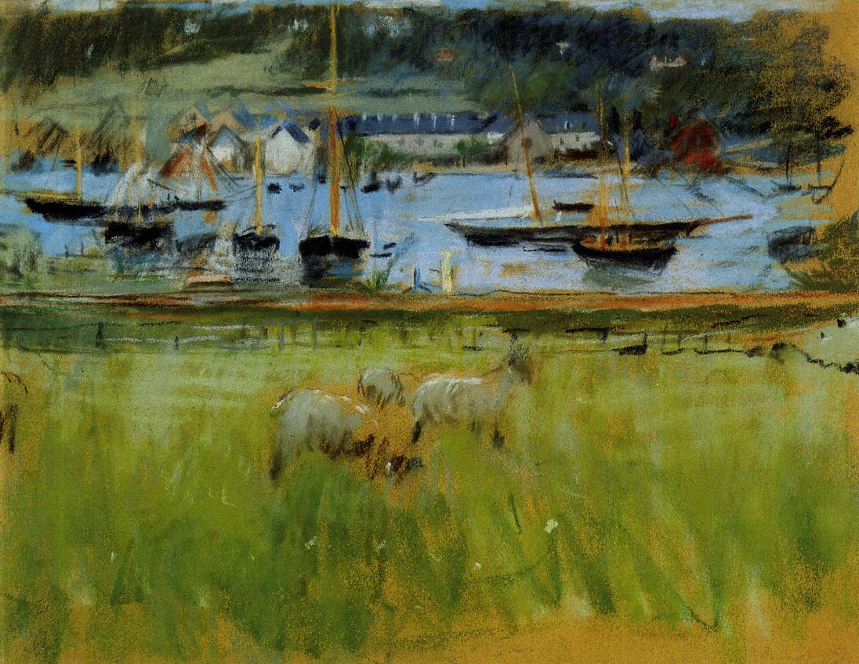
（20世纪60年代最高成交价作品）
Berthe Morisot
费康港口 Fécamp Harbor, 1874
Oil on canvas, 47x55.2cm
拍卖价格：124,000美元
拍卖时间：1968-1969年

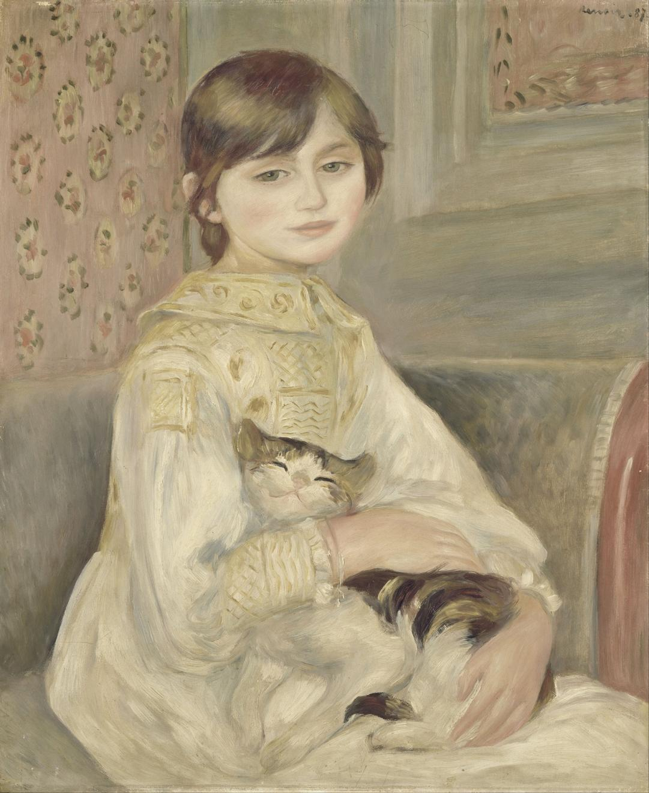
Pierre-Auguste Renoir
抱猫的孩子 Julie Manet dit L'Enfant au Chat, 1887
Oil on canvas, 65x54cm

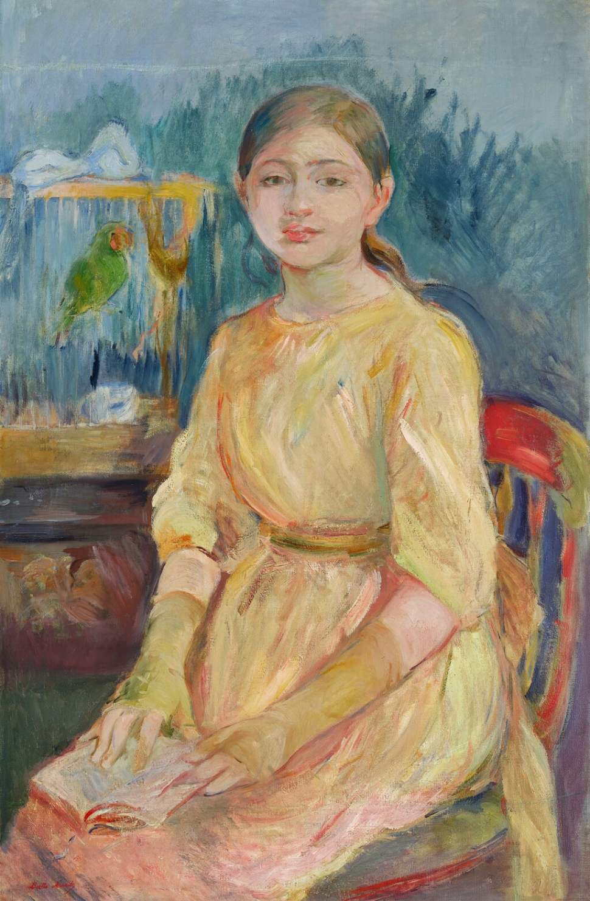
（1990年最高成交价格作品、2023年流拍估价最高作品）
Berthe Morisot
朱莉·马奈和长尾小鹦鹉 Julie Manet à la perruche, 1890
Oil on canvas, 83.8x55.2cm
拍卖场次1：
拍卖价格：1,045,000美元
拍卖时间：1990年5月17日
拍卖地点：苏富比（纽约）
拍卖场次2：
拍卖估价区间：2,000,000-3,000,000美元
拍卖时间：2023年11月14日
拍卖地点：苏富比（纽约）

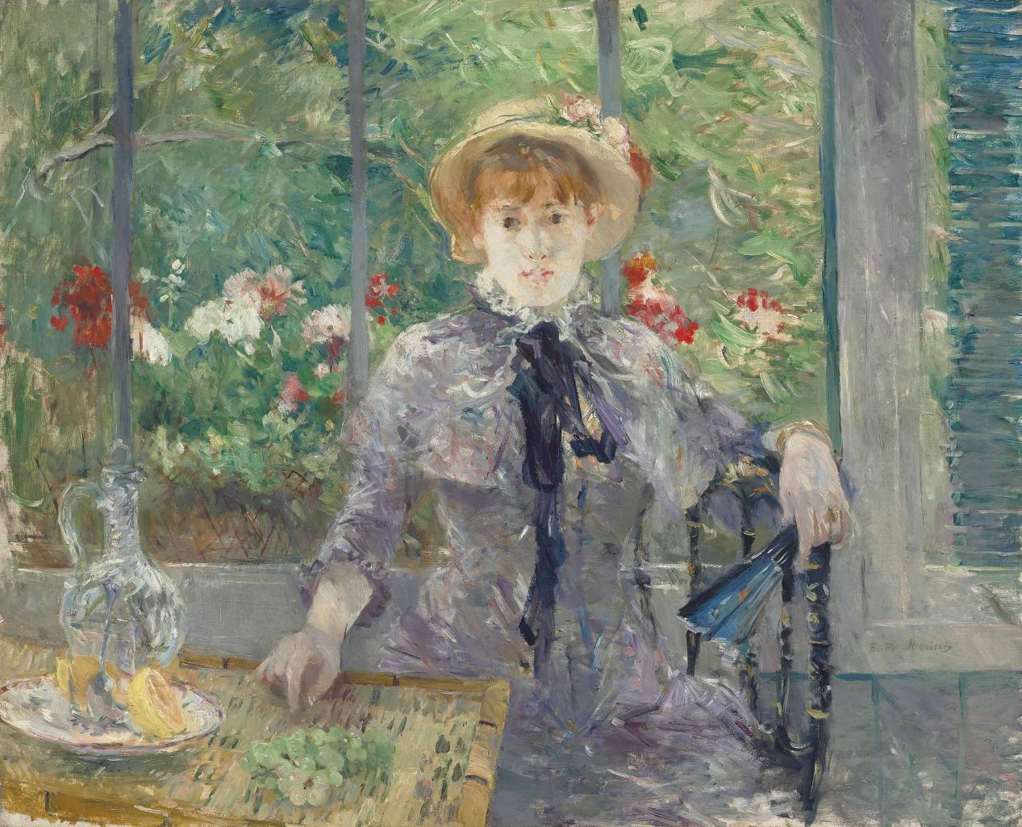
（1997、2013年最高成交价作品）
Berthe Morisot
午饭后 Après le déjeuner, 1881
Oil on canvas, 81x100cm
拍卖场次1：
拍卖价格：3,250,000美元
拍卖时间：1997年5月14日
拍卖地点：佳士得（纽约）
拍卖场次2：
拍卖价格：10,940,299美元
拍卖时间：2013年2月6日
拍卖地点：佳士得（伦敦）

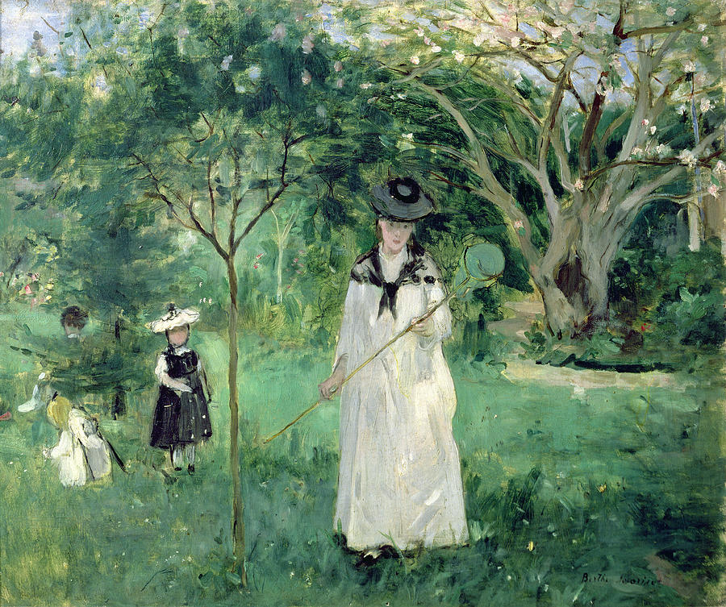
（1999、2000、2005年最高成交价作品）
Berthe Morisot
捉迷藏 Cache-cache, 1873
Oil on canvas, 45x55cm
拍卖场次1：
拍卖价格：3,500,000美元
拍卖时间：1999年5月10日
拍卖地点：苏富比（纽约）
拍卖场次2：
拍卖价格：4,405,750美元
拍卖时间：2000年11月10日
拍卖地点：苏富比（纽约）
拍卖场次3：
拍卖价格：5,168,000美元
拍卖时间：2005年11月3日
拍卖地点：苏富比（纽约）

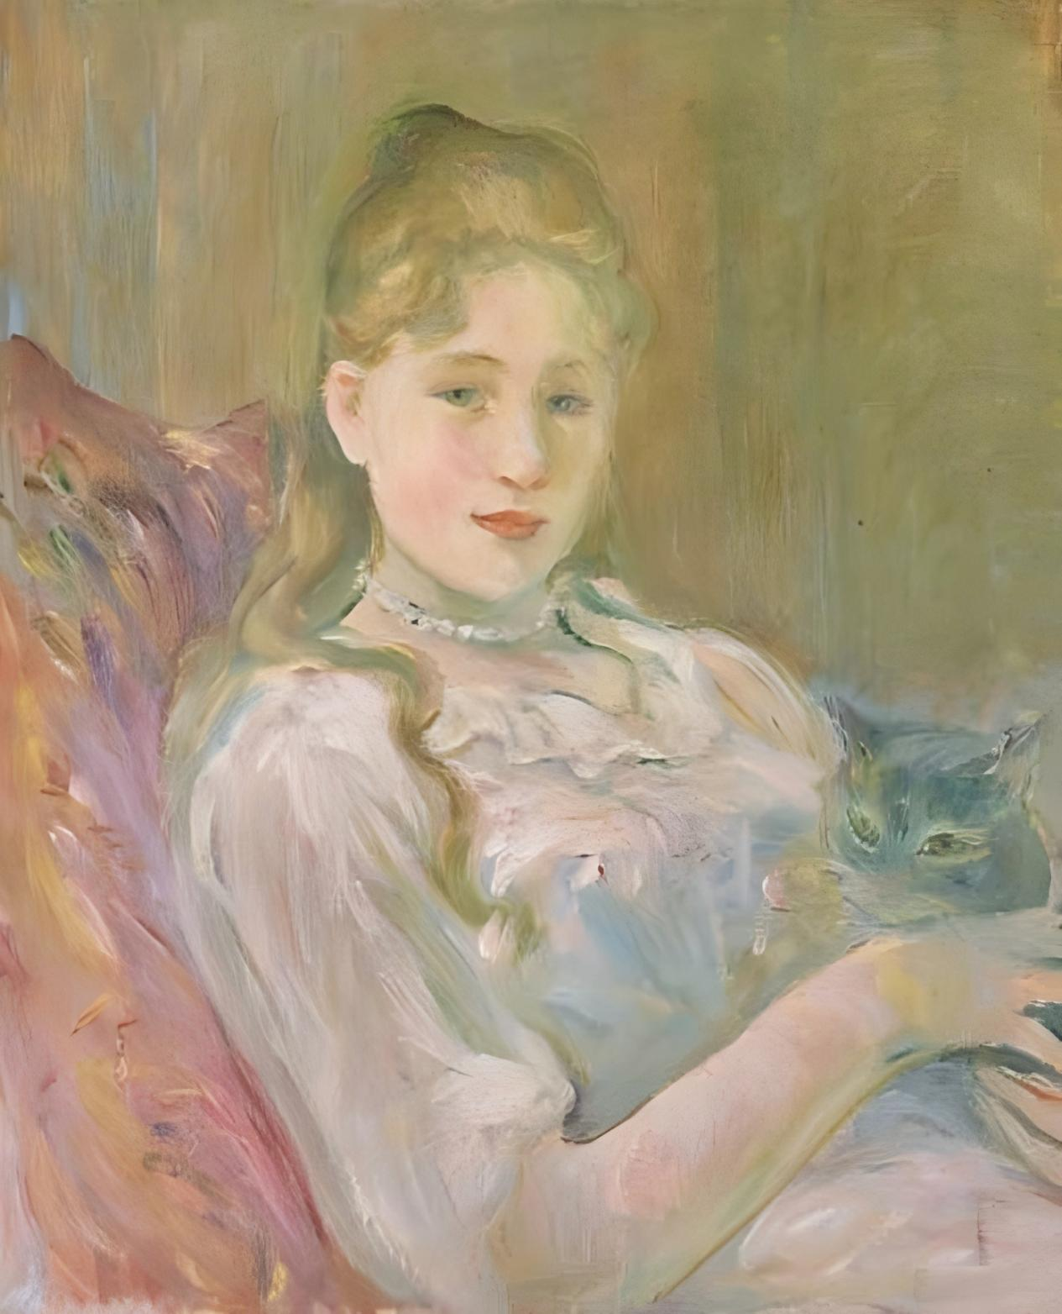
（2007年最高成交价作品）
Berthe Morisot
女孩和猫 La jeune fille au chat, 1892
Oil on canvas, , 55.5x46.6cm
拍卖价格：1,981,837美元
拍卖时间：2007年2月6日
拍卖地点：佳士得（伦敦）

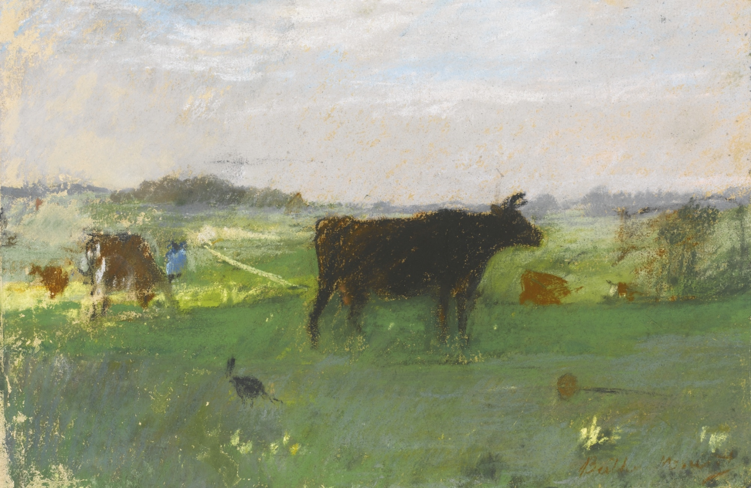
Berthe Morisot
诺曼底的奶牛 Vaches en Normandie, 1864
Pastel on paper, 23.5x34.8cm
拍卖估价区间：47,232-78,720美元
拍卖时间：2015年6月25日
拍卖地点：苏富比（伦敦）

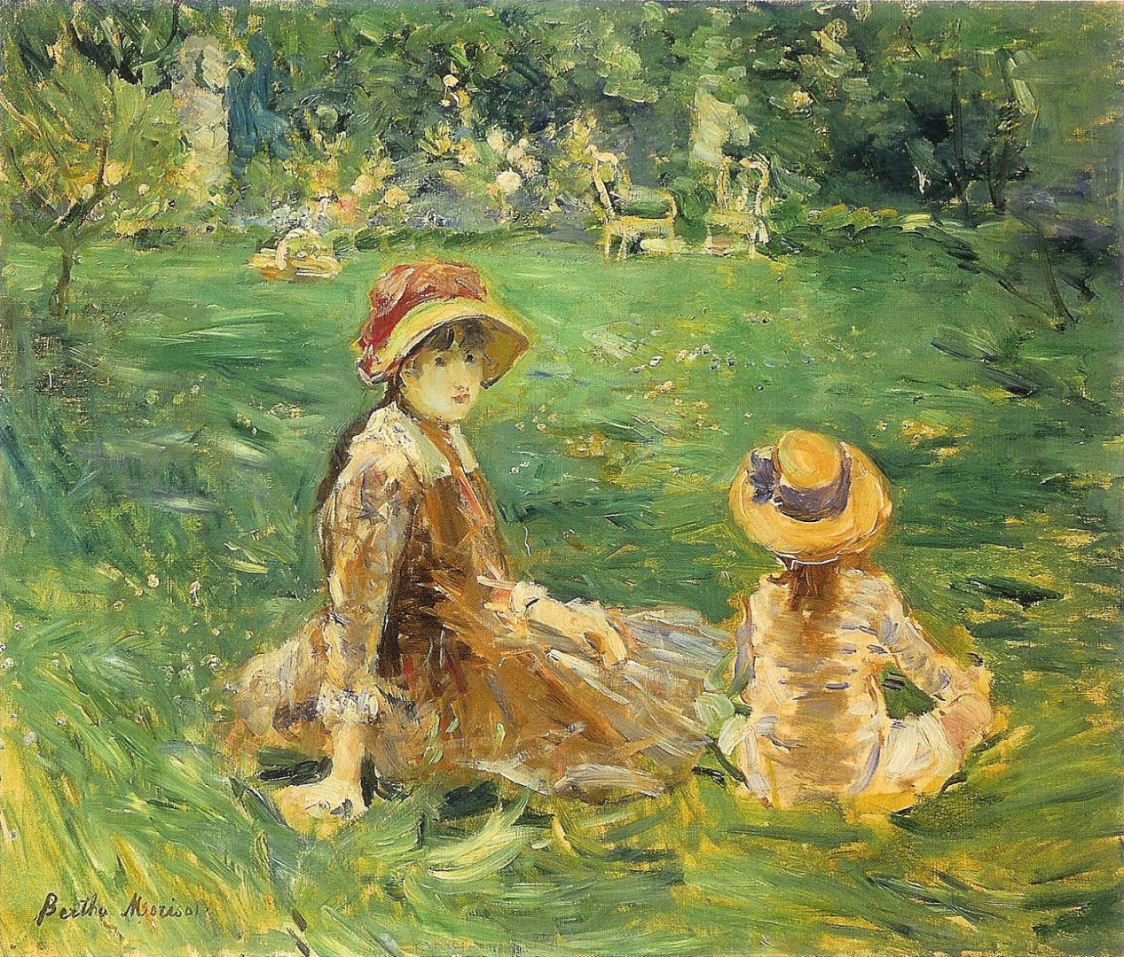
Berthe Morisot
莫尔库尔花园 Jardin à Maurecourt, 1884
Oil on canvas, 54x65.1cm

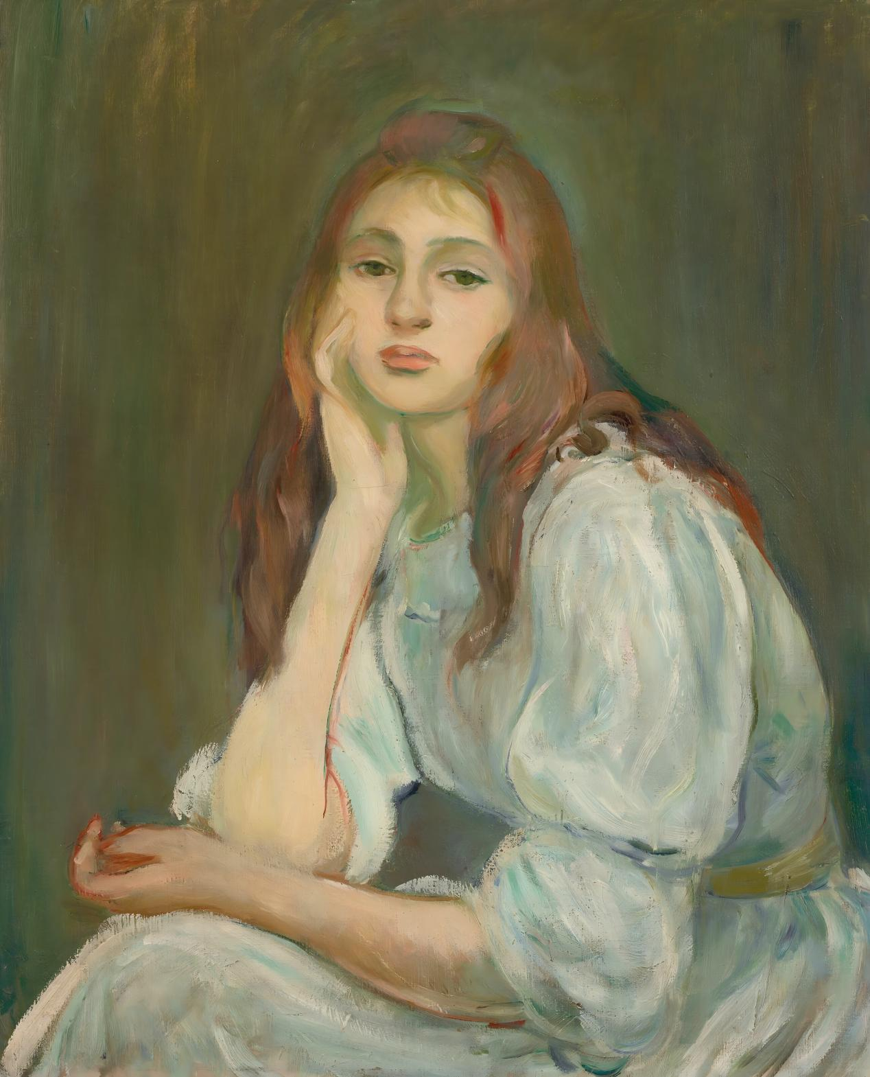
Berthe Morisot
朱莉的梦 Julie rêveuse, 1894
Oil on canvas, 65x54cm

